Úlohy pre 5. ročník meno: ...........................................................
1. V dome býva 5 rodín, každá na inom poschodí: A býva medzi C a B, C a D býva vyššie ako E, E býva o poschodie nižšie ako B. Na ktorom poschodí býva ktorá rodina?

2. Na ušitie 6 šiat je potrebných 25 metrov látky. Do dielne priviezli 1 750 metrov látky. Koľko šiat z nej ušijú?

3. Jano sa učil jazdiť na skejborde. Na opravu jeho roztrhnutých nohavíc spotrebovala mama 84m nite, na opravu trička 6-krát menej. Koľko nite spotrebovala spolu?

4. Spočítaj a odpočítaj rímske čísla a výsledok zapíš arabským číslom.
MMDXXXV + MMMCMXCIX =
MMCDCCCXCVII + CDXXXII =
MMMCCCXXIV - MCCXXXIV =
MCMLXXIII + MMCCLXVI =
5. Päť žiakov malo povedať nejakú vlastnosť čísla 325.
Andrej: „Je to trojciferné číslo.“ Boris: „Všetky číslice sú navzájom rôzne.“ Daniel: „Súčet číslic je 10.“ Emil: „Na mieste jednotiek je číslica 5.“ Filip: „Všetky číslice sú nepárne.“ Ktorý z týchto piatich chlapcov sa pomýlil?
6. Predavačka v kvetinárstva dostala objednávku na kytice. V každej kytici muselo byť 9 červených a 6 bielych ruží. Koľko musí objednať ruží červených aj bielych ak kytíc musí byť 30 a na sklade má 17 červených 12 bielych ruží?

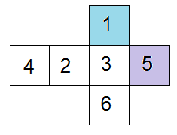
7. Vyfarbite skladačku kocky. Použite červenú, zelenú, žltú a oranžovú farbičku. Kocka však nemôže byť vyfarbená ľubovoľne. Vieme, že keď ju vystrihneme a zložíme, tak s modrou stenou kocky nesusedí oranžová, s fialovou nesusedí červená, ale žltá áno. Stena číslo 4 nie je zelená. Aký je súčet čísel na zelenej a červenej stene po jej vyfarbení?

8. Eva a Jana si kúpili knihu o starom hrade. Teraz sa snažia dostať do tajnej komnaty, ale na prístup potrebujú tajné heslo. Heslo je napísané v starom písme. Niektoré písmená obsahujú trojuholníčky a podľa ich počtu je zostavená nasledujúca pomôcka:
- druhé a tretie písmeno majú rovnaký počet trojuholníčkov
-druhé a piate písmeno sú samohlásky
-štvrté písmeno má o jeden trojuholníček viac ako tretie písmeno
Tajné heslo je slovo č._____.
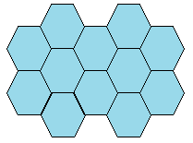
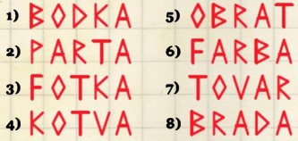
9. Timotej je vášnivý včelár a zbiera svoje cenné plásty, aby ich mohol predať na jarmoku. Spojením ktorých dvoch plástov A až F vznikne modrý plást nakreslený hore?
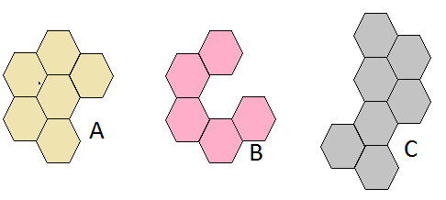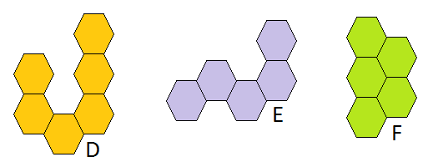
10. Tri zo štyroch dole nakreslených štvorcov sa dajú nájsť na veľkom obrázku, jeden nie. Ktorý sa tam nenachádza?
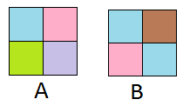
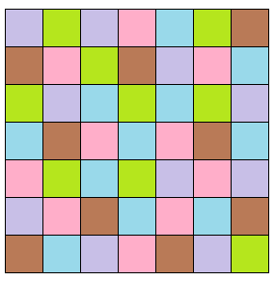

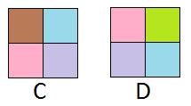

11. Loptičky na obrázku sú poprehadzované. Usporiadajte ich podľa pravidiel: Ani trojuholník, ani X neležia vedľa štvorca. Krúžok susedí len s jednou loptičkou a na tej nie je X. Hviezdička je druhá naľavo od X.

